Островецкая первичная организация

Белорусского общества Красного Креста

стала одной из лучших в области
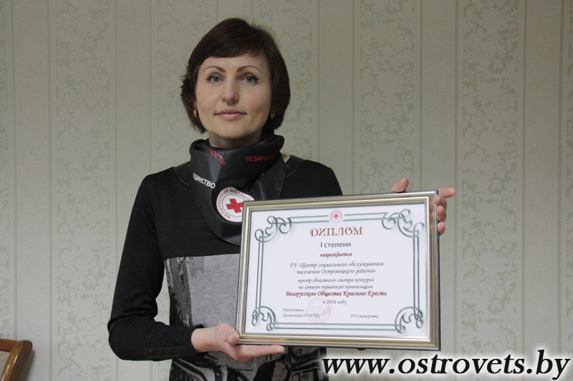

Первичная организация
Белорусского общества Красного
Креста Территориального центра
социального обслуживания
населения стала лучшей в
Гродненской области и получила
премию в размере 300 рублей – этой
новостью поделилась с нами
председатель первички Ольга
Станиславовна Климченя.

– Инициатива представить нашу первичку на областной смотр-конкурс принадлежала председателю районной организации БОКК Ольге Иосифовне Рудник, – поделилась Ольга Станиславовна. – Мы подготовили материалы о работе нашей организации за 2015-2016 годы. Многие проекты нами были начаты еще в 2015 году, а завершились в прошлом – поэтому для полной картины необходимо было показать результаты этой деятельности.

А рассказать об этой работе действительно есть что. Тем более что некоторые из мероприятий уже перешли в разряд традиционных. Среди них антинаркотические акции, профилактика табакокурения, туберкулеза, акции по предупреждению распространения ВИЧ/СПИД. Также на счету этой организации ежегодные мероприятия, посвященные Дню Победы («Фото на память», «Подарок ветерану», «Воспоминания о Победе» и другие). Жителям Островца и района знакомы и благотворительные акции по сбору продуктов питания для одиноких пожилых людей; канцелярских товаров, средств гигиены и предметов быта для детей с ограниченными возможностями («Сделай шаг – помоги нам помочь другим!»).

– Победа в конкурсе – это в первую очередь заслуга волонтерской группы «Прамень». Значимый вклад в деятельность первички внесла Светлана Казимировна Кутько, являясь руководителем районного волонтерского Совета Красного Креста, за что мы ей очень благодарны, – рассказала Ольга Станиславовна. – Кроме того, хотелось бы отметить наших активистов Оксану Свирскую, Татьяну Вахович, Марину Гайдук, Тамару Лукша, Ольгу Ляхович, Ренату Янульчик. И, конечно, хочется поблагодарить директора террриториального центра Виктора Иосифовича Ждановича, без понимания и поддержки которого наша работа, наверное, не имела бы такого результата. 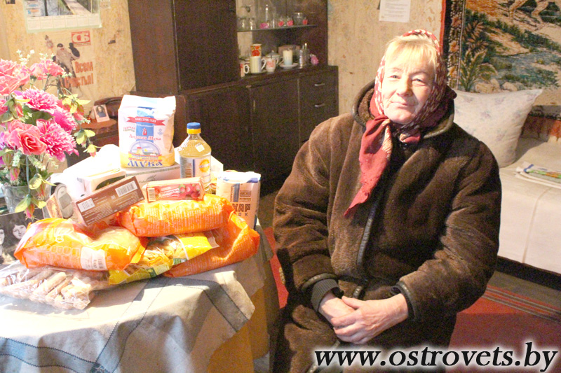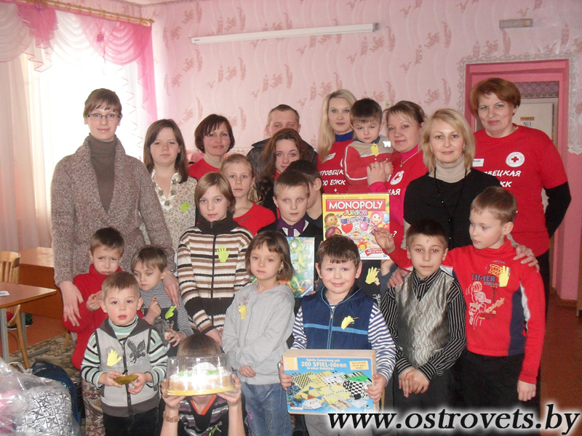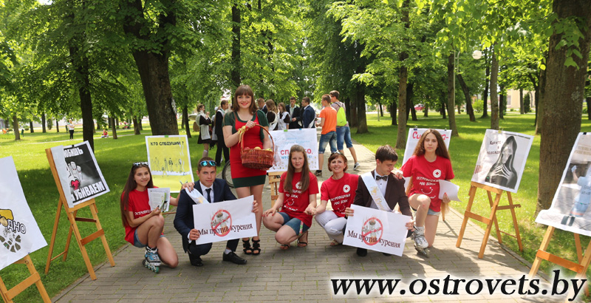

– Отдельно хочу выразить признательность людям, которые отзываются на наши акции и помогают нам делать добрые дела, – подытоживает председатель первички-победительницы.

